RAPPORT DU PROJET
CRYPTOFOLIO

Application SPA de gestion d’actifs crypto

Réalisées par :
Abdelkrim Lamiae
Meziane Oumayma

Encadrée par :
Tlemcani Khadija

1. Introduction
CryptoFolio est une application web Single Page Application (SPA) permettant la gestion d’actifs et de portefeuilles en cryptomonnaies.
L’objectif est d’offrir une interface moderne, fluide et intuitive, tout en consolidant les compétences en développement front-end avec HTML5, CSS3 et JavaScript natif.
Les données sont persistées via Local Storage, assurant leur conservation après la fermeture du navigateur.
Vue générale de l’application (sidebar + navbar + dashboard) :
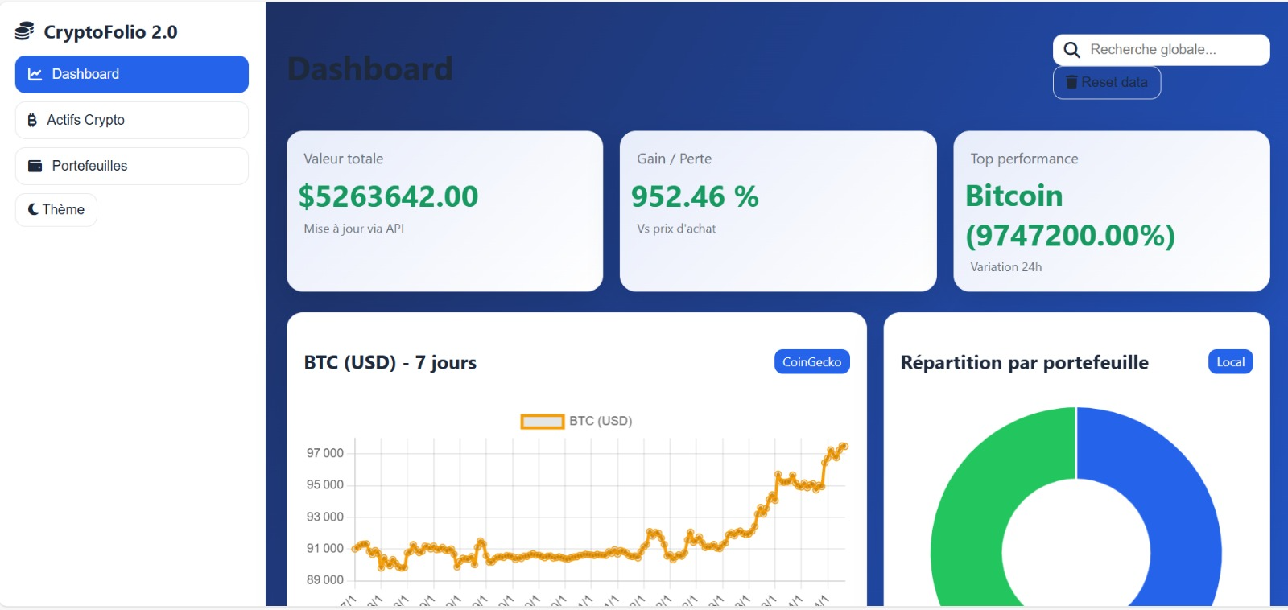

2. Analyse du besoin

Fonctionnalités principales
- Gestion complète des actifs crypto (CRUD),
- Organisation des actifs dans des portefeuilles,
- Consultation des données financières en temps réel,
- Navigation fluide sans rechargement de page.

Contraintes techniques
- Architecture SPA avec sections dynamiques,
- Interface structurée (sidebar, navbar, sections),
- Persistance via Local Storage,
- Intégration de graphiques et API pour données en temps réel.

3. Structure et interface
L’application est une SPA avec :
- Sidebar pour navigation,
- Navbar affichant le titre actif,
- Dashboard, Actifs Crypto, Portefeuilles.
Toutes les sections sont gérées via JavaScript et classes CSS pour l’affichage dynamique.
Navigation SPA :
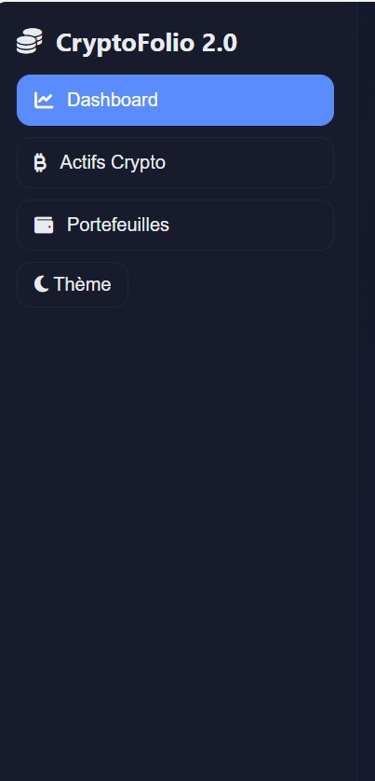

4. Technologies utilisées
Technologie | Rôle
HTML5 | Structure de l’application
CSS3 | Design, mise en page et thème visuel
JavaScript ES6 | Logique métier et interactions
Local Storage | Persistance des données
Chart.js | Graphiques et visualisation du Dashboard

5. Design et choix graphiques
- Thème sombre inspiré du monde crypto, pour le confort visuel et le contraste.
- Couleurs principales : bleu nuit, vert crypto et texte blanc
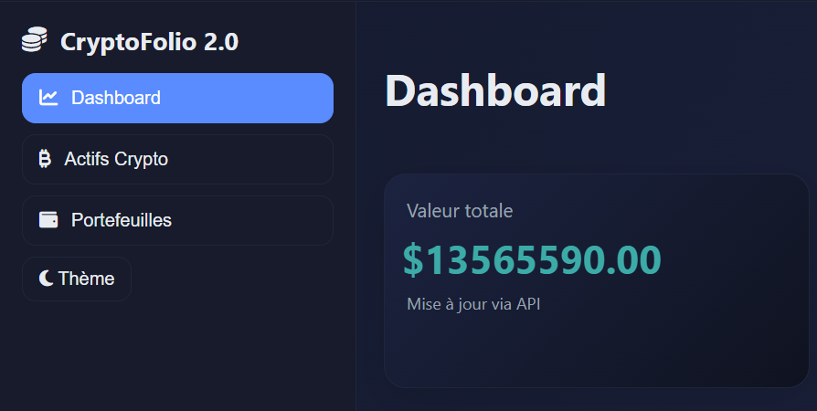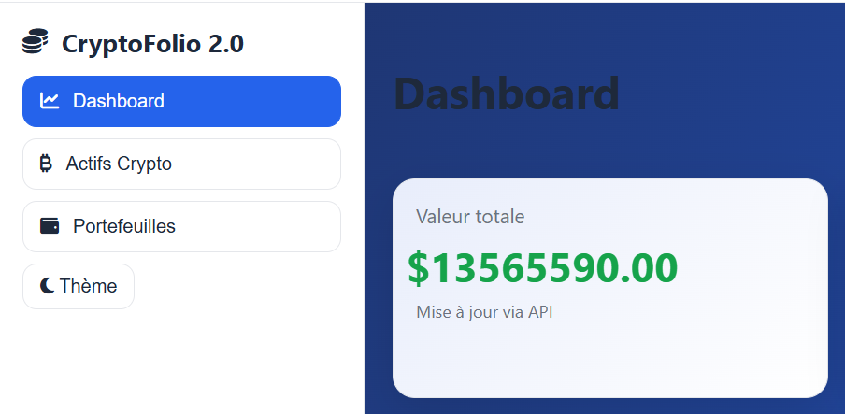

6. Actifs Crypto

Fonctionnalités
- CRUD complet : ajout, modification, suppression avec confirmation, affichage dans un tableau dynamique.
- Recherche et tri : filtres par nom/symbole et tri par nom, valeur ou gain.
- Détail actif : modal avec valeur actuelle, gain % et graphique sparkline via API CoinGecko.
Formulaire et tableau des actifs :
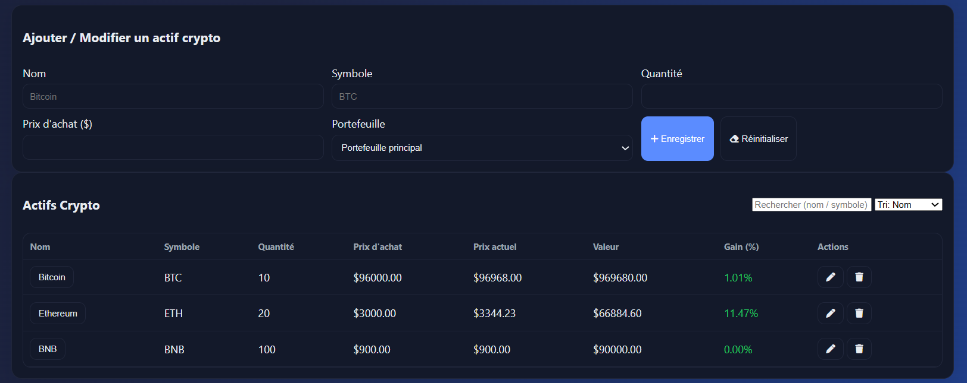

Détail d’un actif crypto :
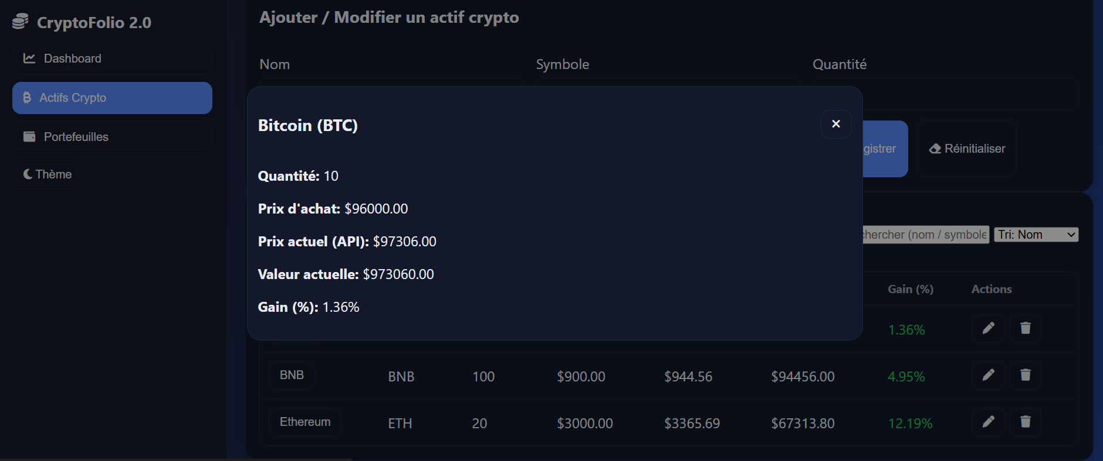

7. Portefeuilles
- CRUD light : ajout, suppression avec confirmation, persistance via Local Storage.
- Lié au module 1 pour cohérence lors de l’ajout d’un actif.
Gestion des portefeuilles :
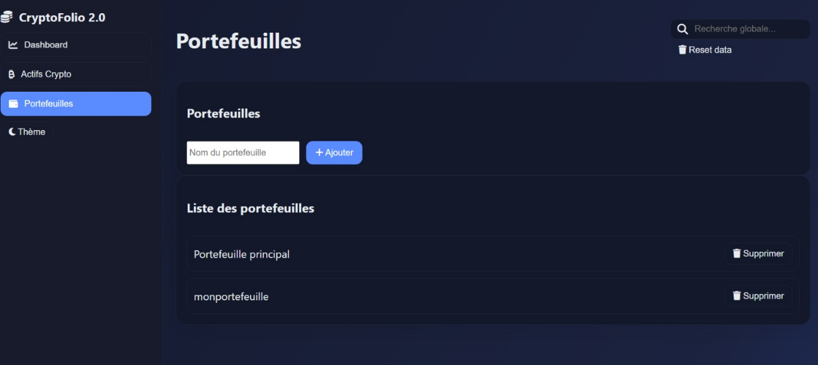

8. Dashboard & API

Dashboard
- Affiche valeur totale du portefeuille, actif avec meilleur gain, profit/perte global.
- Graphiques : BTC historique, répartition par portefeuille (pie chart).

API CoinGecko
- Récupération des prix actuels, sparklines, top 5 du marché.
- Gestion de cache pour limiter les appels API et utilisation de la valeur d’achat si API indisponible.
Dashboard et graphiques interactifs :
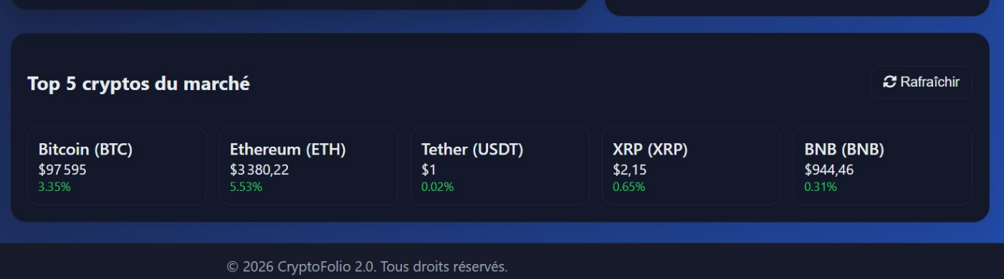
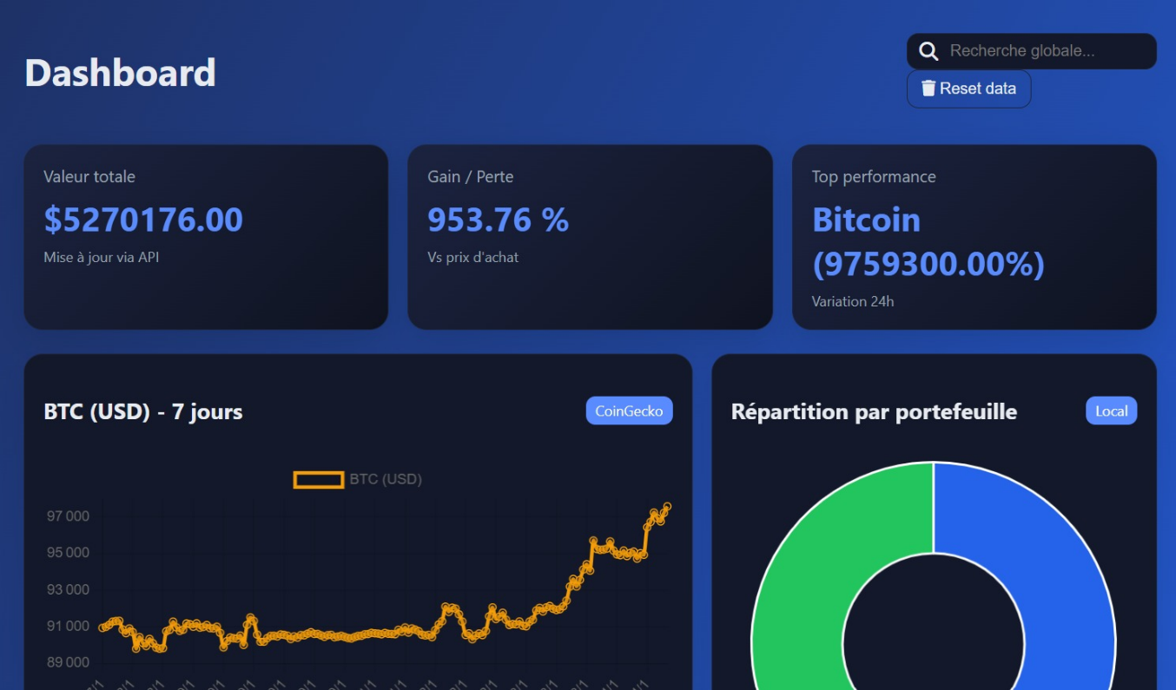

9. Tests & validation
- Tests CRUD, navigation SPA, recherche et tri.
- Vérification des données persistées et affichage correct des prix API.
- Validation UI/UX : champs obligatoires, notifications toast, confirmations.

10. Difficultés et solutions
- Difficultés : synchronisation CRUD, organisation SPA, intégration API.
- Solutions : fonctions modulaires, identifiants uniques, mise à jour automatique de Local Storage, cache pour API.

11. Conclusion
CryptoFolio répond aux exigences :
- SPA conforme avec modules principaux et secondaires,
- Interface moderne, graphique et cohérente,
- Persistance via Local Storage,
- Dashboard dynamique avec API CoinGecko.
Compétences consolidées : DOM, JavaScript, gestion API, conception interface.
Améliorations futures : authentification utilisateur, graphiques avancés, alertes de prix.

Remerciements :
Je tiens à exprimer mes sincères remerciements à Tlemcani Khadija pour son accompagnement, ses conseils techniques et ses orientations tout au long du développement de CryptoFolio.
Je remercie également EMSI pour le cadre pédagogique et les ressources mises à disposition, qui ont contribué au bon déroulement du projet.
Mes remerciements s’adressent aussi à mes camarades de projet pour leur collaboration, leurs échanges techniques et leur esprit d’équipe, notamment lors de la conception et du développement de l’application.
Enfin, je remercie toute personne ayant contribué, de près ou de loin, à la réussite de ce projet.

